Volatiliti tren harga pasaran harta tanah hakisan pantai dan harta tanah persisiran pantai

Masfaliza Mohsen^{1,2}, Norngainy Mohd Tawil², Khairul Nizam Abdul Maulud², Siti Rosemawar Mohd Sahi², Zulkhairy Affandy Mohd Zaki^{2,3}

¹ Fakulti Pengurusan Teknologi dan Perniagaan, Universiti Tun Hussein Onn Malaysia (UTHM)
² Fakulti Kejuruteraan dan Alam Bina, Universiti Kebangsaan Malaysia (UKM)
³ Kolej Pengajian Alam Bina, Universiti Teknologi MARA (UiTM)

Correspondence: masfaliza mohsen (emal: masfaliza@uthm.edu.my)

Received: 29 August 2024; Accepted: 21 January 2025; Published: 14 February 2025

Abstrak

Hakisan pantai merupakan masalah global yang memberikan impak kepada harga pasaran harta tanah dan juga kesan langsung dan tidak langsung hampir kepada negara, komuniti dan alam sekitar. Zon pantai di Malaysia sepanjang 4,809 kilometer dan dianggarkan melebihi 30 peratus daripada panjang pantai terjejas akibat hakisan pantai. Negeri Johor merupakan kedua tertinggi di Malaysia mengalami hakisan pantai dengan jumlah jarak 234.8 km dan negeri tertinggi bilangan kawasan hakisan pantai melibatkan 29 buah lokasi. Dapatan penyelidikan terdahulu menunjukkan kesan hakisan pantai mengakibatkan penurunan harga harta tanah terutama berhampiran garis pantai atau di kawasan terdedah risiko hakisan. Penemuan penyelidikan terdahulu menunjukkan harga harta tanah menurun antara 1 peratus hingga 52 peratus bergantung jarak dan kadar hakisan. Penyelidikan bertujuan mengukur tren harga pasaran harta tanah terlibat hakisan pantai. Seterusnya, menganalisa tren beza harga pasaran harta tanah terlibat hakisan pantai dengan harga pasaran di persisiran pantai. Kaedah Kuantitatif digunakan sebagai kaedah penyelidikan bagi pengumpulan data. Data transaksi harga pindahmilik jual beli harta tanah yang diperolehi dari Jabatan Penilaian dan Perkhidmatan Harta (JPPH) Malaysia dikumpulkan dan dianalisa untuk mengukur tren pergerakan harga pasaran harta tanah yang terlibat hakisan pantai dan harta tanah di persisiran pantai selama 15 tahun (2009 - 2023) fokus di Batu Pahat melibatkan Mukim Minyak Beku, Kampung Bahru, Sungai Punggor dan Sungai Kluang. Penemuan penyelidikan sepanjang tempoh 2009 – 2023 (15 tahun) membuktikan harga pindahmilik jual beli harta tanah hakisan pantai lebih rendah sebanyak 32.88 peratus hingga 92.54 peratus dari harga pindahmilik jual beli harta tanah di persisiran pantai kecuali pada tahun 2013, 2016 dan 2017 menunjukkan hasil dapatan sebaliknya. Ini membuktikan kesan hakisan pantai secara drastiknya mempengaruhi harga pasaran harta tanah di Batu Pahat. Penyelidikan ini diharapkan dapat memberikan kefahaman kepada masyarakat dan para pemain industri harta tanah berkenaan kesan harga pasaran harta tanah akibat hakisan pantai.

Kata kunci: Hakisan pantai, harga pasaran, harta tanah hakisan pantai, harta tanah persisiran pantai

Volatility of market price trends for coastal erosion properties and properties along the coastline

Abstract

Coastal erosion is a global problem that has an impact on the market price of real estate as well as direct and indirect impacts on countries, communities and the environment. The coastal zone in Malaysia is 4,809 kilometres long, and it is estimated that more than 30 percent of the beach's length is affected by coastal erosion. Johor is the second highest in Malaysia to experience coastal erosion, with a total distance of 234.8 km, and the state has the highest number of coastal erosion areas involving 29 locations. Previous research findings have shown that the effects of coastal erosion have decreased property value, especially near the coastline or in areas prone to erosion risk. Previous research findings have shown that property prices decline between 1 percent and 52 percent depending on distance and erosion rates. The research aims to measure the market price trend of properties affected by coastal erosion. Next, the difference trend between the market price of properties affected by coastal erosion and those located on the coast will be analyzed. The Quantitative Method is used as a research method for data collection. Data on property transfer price transactions obtained from the Department of Valuation and Property Services (JPPH) Malaysia was collected and analysed to measure the trend of market price movements of properties affected by coastal erosion and those located on the coast for 15 years (2009 to 2023), focusing on the Batu Pahat involving Mukim Minyak Beku, Kampung Bahru, Sungai Punggor and Sungai Kluang. Research findings during the period 2009 – 2023 (15 years) prove that the transfer price of coastal erosion property is 32.88 percent to 92.54 percent lower than the transfer price of coastal property except in 2013, 2016, and 2017, which showed the opposite result. This proves that coastal erosion drastically affects the market price of properties in the Batu Pahat district. This research is expected to provide an understanding to the public and real estate industry players regarding the market value of coastal erosion real estate.

Keywords: Coastal erosion, market price, properties affected by coastal erosion, properties located on coastal erosion

Pengenalan

Pelbagai kajian telah dilakukan mengenai hakisan pantai, dan kebanyakan penyelidikan terdahulu menyatakan bahawa fenomena ini disebabkan oleh perubahan aktiviti manusia serta proses semulajadi yang dinamik (Ajibola et al., 2017; Alves et al., 2015; Bagheri et al., 2019; Muhammad Imzan Hassan & Rahmat, 2016; Luijendijk et al., 2018; Nuramirah Jaafar et al., 2016; Prasad & Kumar, 2014; Saadon et al., 2020; Zhang & Hou, 2020). Fenomena hakisan pantai dapat dirumuskan akibat daripada dua (2) faktor utama, iaitu faktor semulajadi atau fizikal seperti ombak, arus, dan angin, serta aktiviti manusia seperti pembangunan, penempatan, perkilangan, akuakultur, dan lain-lain (Khairul Nizam et al., 2014). Kejadian perubahan pantai disebabkan oleh alam semula jadi, buatan manusia, atau kedua-duanya yang berlaku secara berterusan mengakibatkan berlaku kelemahan pantai di Batu Pahat (Hassan & Rahmat, 2016).
Menurut Narashid et al. (2021), hakisan pantai dan pemendapan adalah fenomena yang memberikan kesan negatif kepada persekitaran. Zon pantai memainkan peranan signifikan dari perspektif fizikal, sosial, dan ekonomi. Namun demikian, banyak zon pantai mengalami risiko tinggi terhadap hakisan akibat kepadatan tinggi penduduk, kegiatan pelancongan, perkembangan ekonomi, serta kedudukan rendah geografi (Ahmed et al., 2021; Rumson et al., 2017; Thomas et al., 2018).

Fenomena hakisan pantai di Batu Pahat

Secara amnya, garis pantai di Malaysia adalah sepanjang 8,840.00 km dan kini berbaki 7,492.40 km. Ini disahkan sepertimana dalam akhbar Kosmo bertarikh 20 Ogos 2021, dilaporkan oleh Jabatan Perangkaan (DOSM) telah mendedahkan garis pantai di Malaysia mengalami hakisan pantai sepanjang 1,347.60 kilometer (km) setakat tahun 2019. Dengan keluasan tanah Malaysia sebanyak 329,758.00 km² dan zon pantai meliputi 4,809.00 km, hakisan telah melebihi 30% daripada panjang keseluruhan pantai (Ahmed et al., 2021; Mohd et al., 2019; Mohd Maulud Karim et al., 2018). Jadual 1 menunjukkan senarai hakisan pantai bagi 14 negeri di Malaysia. Negeri Selangor mengalami hakisan pantai paling serius iaitu Kategori 1 (Kritikal) meliputi jarak 63.50 km. Manakala, Wilayah Persekutuan Labuan terendah bagi Kategori 1 (kritikal) dengan jarak 2.5 km. Sebaliknya, negeri Johor kedua tertinggi mengalami hakisan pantai di Malaysia selepas negeri Sabah di 29 buah lokasi dengan jumlah jarak 234.80 km.

Jadual 1. Senarai hakisan pantai mengikut negeri dan kategori hakisan

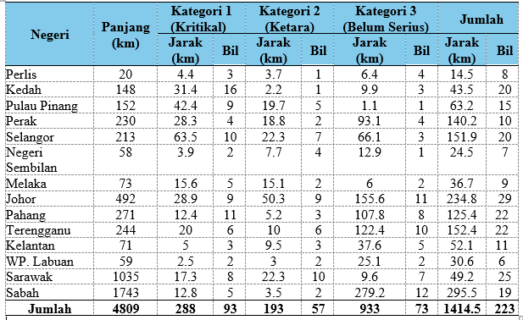
Sumber: Jabatan Pengairan dan Saliran Negeri Selangor

Negeri yang mempunyai pantai terbesar ialah Sarawak, Sabah dan Johor (Hassan & Rahmat, 2016). Laporan akhir Kajian Hakisan Pantai Negara (Jilid 1) dijalankan Unit Perancang Ekonomi (EPU) mengesahkan Batu Pahat mengalami hakisan kritikal (EPU, 1985). Ehsan et al, (2019) menyatakan Pantai Selangor dan Batu Pahat mengalami hakisan pantai teruk dengan jumlah kawasan terhakis masing-masing iaitu 1878.50 hektar dan 415.47 hektar. Selanjutnya, kajian tersebut menyatakan antara kawasan berisiko tinggi di sepanjang pantai Malaysia termasuklah Batu Pahat dianggarkan mengalami kehilangan 100% kawasan pembangunan diikuti oleh Pelabuhan Klang (40.67%), Kedah (38.57%), Kuala Terengganu (4.86%), Kota Kinabalu (4.46%) dan Kuching (2.64%).
Maulud & Rafar, (2015) pula menyatakan Batu Pahat (bermula Sungai Senggarang hingga Sungai Punggur) mengalami hakisan pantai yang teruk. Jumlah kawasan terhakis (415.47 hektar) dan jumlah keluasan telah mendap (68.52 hektar) dalam tempoh 2011 - 2013 (Maulud & Rafar, 2015). Kajian tersebut menyatakan 85.84% daripada Batu Pahat mengalami fenomena hakisan dalam tempoh 3 tahun. Manakala, Hassan & Rahmat, (2016) menyatakan pesisir pantai Batu Pahat merupakan kawasan paling terdedah hakisan pantai yang berlaku secara berterusan sejak tahun 2007.
Hakisan kritikal berlaku di kawasan barat laut Sungai Rengit dan Sungai Punggor, barat laut dan tenggara Sungai Ayam, Sungai Koris dan Sungai Lurus (Maulud & Rafar, 2015). Arus lautan, gelombang dan angin adalah faktor utama menyumbang perubahan pantai di Batu Pahat mengakibatkan proses pemendapan dan hakisan (Maulud & Rafar, 2015).
Menurut akhbar Berita Harian, 10 September 2017 rentetan kajian Institut Perubahan Iklim, Universiti Kebangsaan Malaysia (UKM), kawasan pinggir pantai di Johor, Melaka, Pahang dan Kelantan telah hilang sehingga empat (4) meter setahun, malah terdapat penempatan penduduk musnah sepenuhnya ditelan laut dan terpaksa berpindah ekoran hakisan teruk sejak 1980-an. Selanjutnya lagi, Pulau Sialu, Batu Pahat yang dahulunya merupakan penempatan nelayan laut, terpaksa dipindahkan ke penempatan baharu dikenali sebagai Desa Sri Banang akibat peningkatan aras laut dan hakisan pantai.
Hassan & Rahmat, (2016) mendapati kesan perubahan garis pantai akibat hakisan pantai menyebabkan kerosakan fizikal tanah dan kediaman. Buktinya, dalam kajian tersebut terdapat masyarakat yang tinggal di kawasan pantai telah kehilangan tanah seperti Kampung Sungai Lurus, Batu Pahat. Fenomena ini turut berlaku sepertimana kajian Phillips et al., (2022) di mana kehilangan pantai di Courtown akibat hakisan pantai memberi kesan kepada masyarakat, alam sekitar, pembangunan, sosial dan perubahan ekonomi serta mengakibatkan kehilangan identiti "kampung tepi laut".
Berdasarkan kajian Institut Penyelidikan Hidraulik Kebangsaan Malaysia (NAHRIM), Semenanjung Malaysia akan mengalami peningkatan paras laut dengan julat 0.253m hingga 0.517m menjelang tahun 2100 (tahun 2009 sebagai garis dasar) atau 2.7mm hingga 7.0mm/ tahun. Unjuran kenaikan aras laut di Batu Pahat adalah 0.028 m (2020), 0.066 m (2040) dan 0.25m pada tahun 2100 (Awang 2013; National Hydraulic Research Institute of Malaysia (NAHRIM, 2013). Kawasan paling terjejas ialah di Sabah, Sarawak termasuk Batu Pahat, Johor yang dijangka meningkat antara 0.432 hingga 1.064 meter.
Dapatan maklumat beberapa kajian lepas mengenai hakisan pantai jelas menunjukkan keadaan dan situasi sebenar sejauhmana keseriusan masalah hakisan pantai berlaku di seluruh dunia, di Johor dan juga khusus di Batu Pahat. Walau bagaimanapun, kajian mengenai penilaian harta tanah yang terjejas oleh hakisan pantai masih kurang. Secara umumnya, masih tiada penyelidikan yang mengkaji serta mengukur tren harga dan kajian pasaran harta tanah yang terlibat hakisan pantai serta khususnya di Batu Pahat.

Kawasan kajian

Mohd et al. (2018) dan Maulud dan Rafar, (2015) menyatakan garis persisiran pantai di Batu Pahat terletak di antara latitud 1.62° hingga 1.87° Utara, dan longitud 102.78° hingga 103.19° Timur, meliputi 70.00 km panjang persisiran pantai yang merangkumi enam (6) mukim iaitu Lubok, Bagan, Minyak Beku, Kampung Bahru, Sungai Punggor dan Sungai Kluang. Secara umumnya, kawasan yang mengalami hakisan di Batu Pahat melibatkan kawasan Minyak Beku, Senggarang dan Rengit iaitu terletak di empat (4) mukim iaitu Mukim Minyak Beku, Kampung Bahru, Sungai Punggor dan Sungai Kluang. Rajah 1 menunjukkan jajaran lokasi kajian di sepanjang persisiran pantai Batu Pahat (menghadap perairan Selat Melaka). Maklumat terperinci setiap mukim terlibat hakisan pantai seperti Jadual 2:

Jadual 2. Maklumat setiap mukim terlibat hakisan pantai
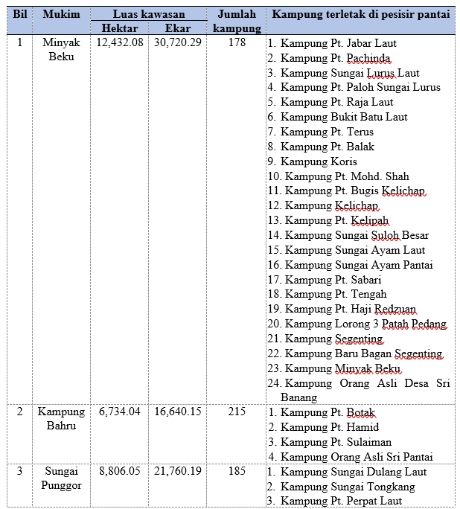

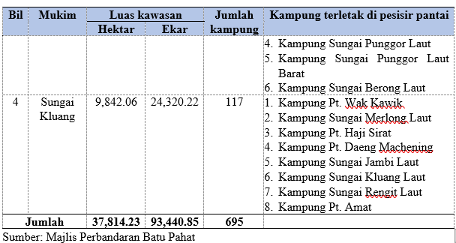

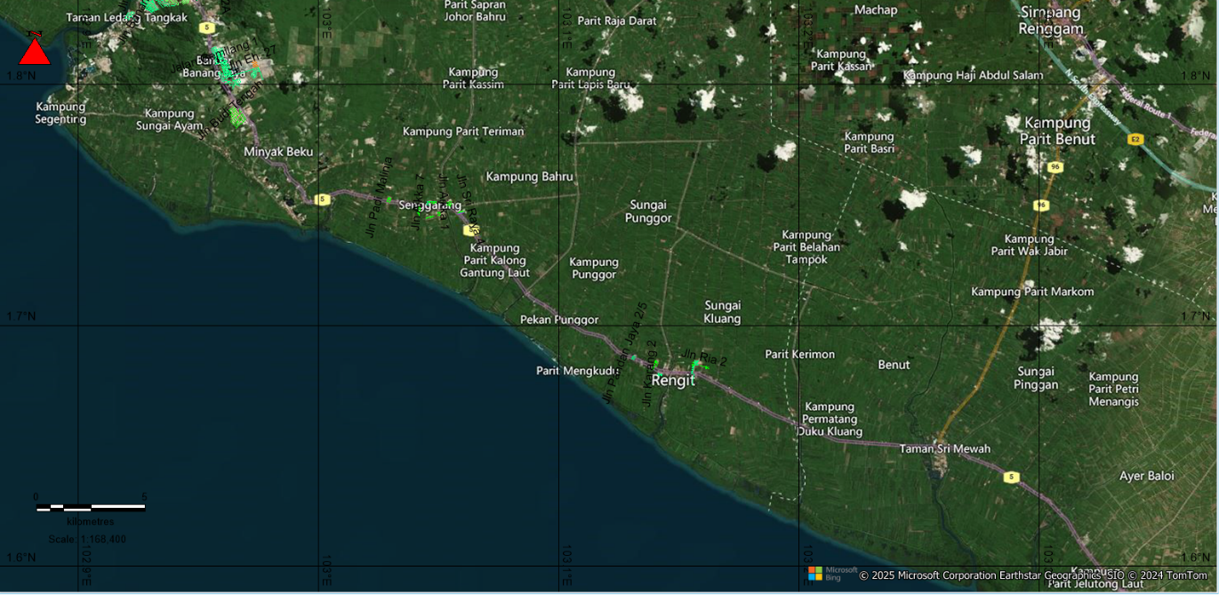
Sumber: Google Maps

Rajah 1. Jajaran persisiran pantai Batu Pahat (anak panah hitam) melibatkan kawasan Minyak Beku, Senggarang dan Rengit

Maulud dan Rafar (2015) telah mengesan impak peningkatan aras laut terhadap garis pantai menggunakan GIS turut mengesahkan Batu Pahat (Sungai Senggarang hingga Sungai Punggor) mengalami hakisan pantai yang kritikal. Kajian tersebut mengkaji perubahan garis pinggir pantai dengan mengesan perbezaan lokasi garis pantai menggunakan perisian ArcGIS dan MIKE21 serta menghasilkan model spatial.
Penemuan selanjutnya oleh Pusat Pencerapan Bumi Institut Perubahan Iklim (IPI) UKM, (2015) di mana kawasan-kawasan lain yang berdepan hakisan pantai kritikal di Batu Pahat termasuklah Kampung Minyak Beku, Segenting, Sungai Ayam Laut, Sungai Suloh, Sungai Koris, Sungai Lurus, Senggarang Laut, Parit Botak dan Teluk Punggor.
Imej satelit berdasarkan sumber maklumat MyLot, Jabatan Ukur dan Pemetaan Malaysia (JUPEM) menunjukkan banyak harta tanah di pesisir pantai seluruh Malaysia telah tenggelam/hilang disebabkan hakisan pantai. Manakala, imej satelit ini juga jelas menunjukkan jajaran garis pantai yang mengalami hakisan pantai di Batu Pahat dianggarkan 40.00 km panjang mengandungi sebilangan besar jumlah harta tanah terlibat hakisan samada sebahagian atau keseluruhan tanah telah tenggelam atau hilang. Rajah 2(a) hingga (d) merupakan imej satelit di Batu Pahat menunjukkan kedudukan harta tanah (sebahagian atau keseluruhan) telah terhakis, hilang atau tenggelam akibat hakisan pantai.

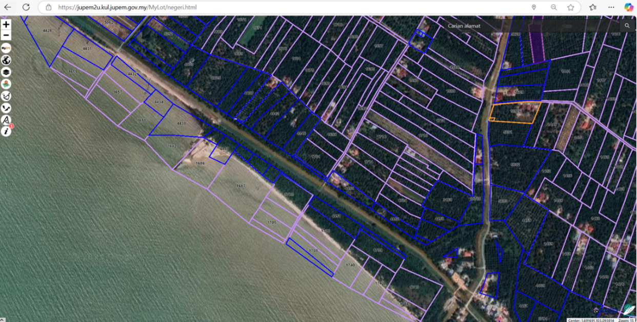
Sumber: MyLot, JUPEM

Rajah 2(a). Kedudukan harta tanah hakisan di Mukim Sungai Punggor

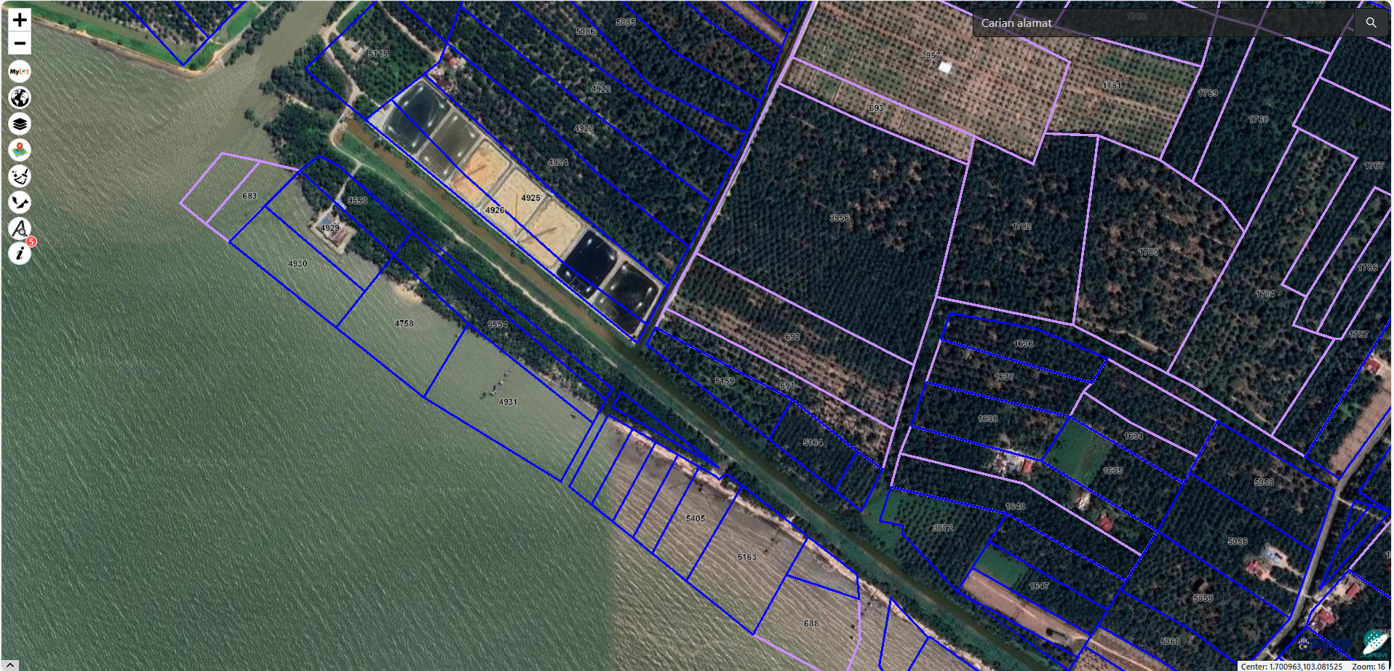
Sumber: MyLot, JUPEM

Rajah 2(b). Kedudukan harta tanah hakisan di Mukim Kampung Bahru

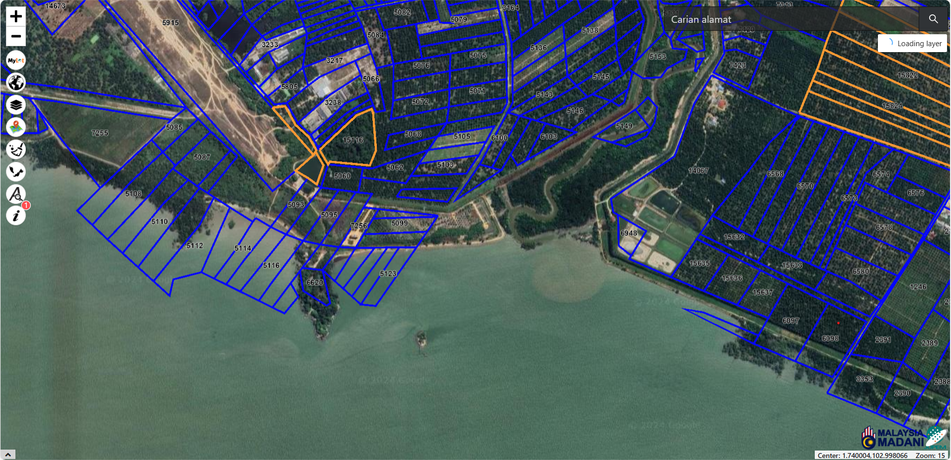
Sumber: MyLot, JUPEM

Rajah 2(c). Kedudukan harta tanah hakisan di Mukim Minyak Beku

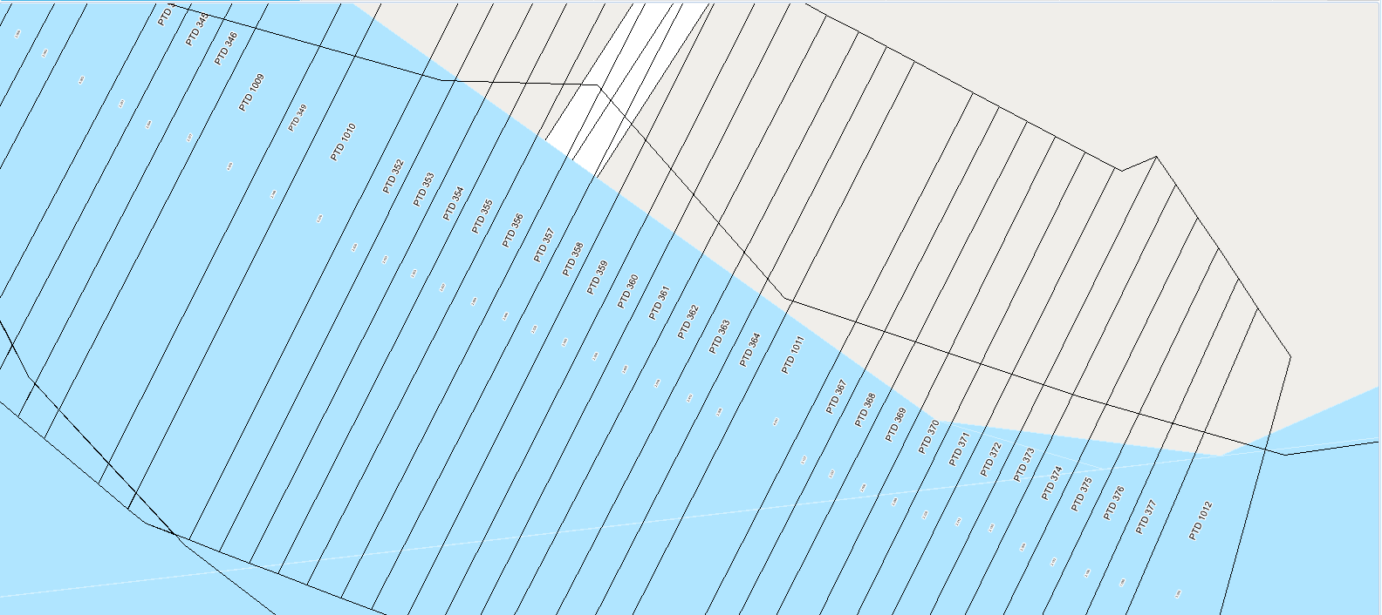
Sumber: JUPEM

Rajah 2(d). Kedudukan harta tanah hakisan di Mukim Sungai Kluang

Analisis impak hakisan pantai terhadap harga pasaran harta tanah

Dalam menentukan harga pasaran harta tanah, faktor luaran harta tanah turut mempengaruhinya. Secara umumnya, hakisan pantai merupakan salah satu faktor luaran yang mempengaruhi harga pasaran harta tanah. Ini mencetuskan persoalan tentang sejauhmana kesan hakisan pantai mempengaruhi harga harta tanah. Pertumbuhan kawasan pesisir pantai yang dinamik mempunyai pengaruh signifikan terhadap harga pasaran harta tanah. Kesan hakisan pantai terhadap harga harta tanah merupakan isu kompleks, dengan pelbagai penemuan dari kajian terdahulu.
Pembangunan di kawasan berdekatan pantai tidak semestinya memberikan peningkatan harga pasaran harta tanah. Erlis Saputra et al. (2021) menyatakan perbezaan harga harta tanah di sesebuah kawasan dipengaruhi oleh pelbagai faktor. Beberapa faktor boleh menyebabkan penurunan harga tersebut. Antaranya, peningkatan kecenderungan kawasan terhadap bencana atau fenomena alam sekitar merupakan salah satu penyebab utama penurunan harga pasaran harta tanah. Sebagai contoh, kawasan terdedah kepada gempa bumi, sinaran nuklear, atau ancaman banjir biasanya menunjukkan harga harta tanah lebih rendah. Kajian terdahulu mengenai kesan hakisan pantai terhadap harga pasaran harta tanah diperincikan di Jadual 3.

Jadual 3. Senarai kajian terdahulu impak hakisan pantai terhadap harga pasaran harta tanah

Bil | Pengkaji | Impak hakisan pantai terhadap harga pasaran harta tanah
1. | Hamid et al. (2023) | - Merangka model penilaian harta tanah perdagangan terjejas hakisan pantai di Taman Alai Perdana (Teluk Kristal), Melaka, Malaysia. Mencadangkan kos penambakan tanah dan kadar hakisan dimasukkan dalam formula penilaian harta tanah hakisan pantai. Kajian membuktikan harga harta tanah terjejas akibat hakisan pantai.  - Penemuan kajian menunjukkan kadar tanah tanpa mengambil kira penambakan tanah adalah RM236.80 semeter persegi. Manakala, mengambil kira penambakan tanah menggunakan formula direkabentuk, harga tanah meningkat kepada RM291.56 semeter persegi. Peningkatan harga disebabkan oleh faktor kedalaman, harga penambakan tanah, serta panjang dan lebar pantai. Perbezaan ini menunjukkan bahawa harga tanah meningkat akibat penambakan tanah.
2. | Nor Faziha binti Md Nor (2022) | - Kesan hakisan pantai di pesisir Selat Melaka, Malaysia, menunjukkan harga pindah milik harta tanah kediaman lebih rendah di hakisan pantai berbanding harta tanah di kawasan tidak terdedah hakisan. Pengurangan harga pasaran RM6,193.40 bagi harta tanah kediaman berdekatan persisiran pantai.  - Kajian menunjukkan harga harta tanah kediaman dipengaruhi oleh beberapa faktor, termasuk lokasi (pesisir pantai atau luar pesisir pantai), luas tanah, luas bangunan, dan tarikh nilaian. Hakisan pantai memberi impak signifikan terhadap pergerakan harga dan mempengaruhi harga harta tanah kediaman di persisiran pantai Selat Melaka.
3. | Catma (2021) | - Harga harta tanah cenderung menurun seiring dengan peningkatan jarak dari garis pantai. Hubungan antara hakisan pantai dan harga harta tanah adalah signifikan, di mana hakisan pantai mengurangkan harga harta tanah lingkungan 214 meter dari garis pantai di Selatan Carolina, Amerika Syarikat.  - Harga harta tanah berhampiran hakisan pantai adalah 26% daripada harga harta tanah di tepi laut.
4. | Below et al. (2020) | - Hakisan tanah pantai memberikan impak negatif terhadap harga harta tanah di kawasan kediaman tepi pantai di Amerika Syarikat. Walau bagaimanapun, kesan negatif hakisan tanah terhadap harga transaksi hanya dapat diperhatikan apabila nisbah jarak harta tanah dari pantai kepada kadar hakisan adalah rendah.
5. | Wokekoro (2020) | - Kesan utama hakisan pantai mengakibatkan penurunan harga harta tanah. Hakisan menimbulkan risiko terhadap struktur asas bangunan dan memberi ancaman serius kepada harta tanah. Hakisan pantai menyebabkan kerosakan meluas, termasuk memusnahkan bangunan, pelabuhan, menjejaskan jalan raya, serta merosakkan aset harta tanah lain.
6. | Beck & Lin (2020) | - Harta tanah kediaman di Savannah, Georgia menghadapi risiko signifikan akibat hakisan pantai, mengakibatkan penurunan harga sekitar 3.1%.
7. | Bernstein et al. (2019) | - Perbezaan 7% dalam pengurangan harga harta tanah kediaman antara kawasan terjejas dan tidak terjejas kenaikan paras laut.  - Tiada hubungan signifikan antara kenaikan paras air laut dan kadar sewa, serta diskaun 4% ke atas harta tanah terjejas banjir selama hampir satu abad.
8. | McNamara et al. (2015) | - Kesan hakisan pantai mengakibatkan penurunan harga harta tanah di North Carolina dan New Jersey, dengan penurunan masing-masing sebanyak 17% dan 34%.
9. | Jin et al. (2015) | - Mengukur kesan perubahan garis pantai terhadap harga harta tanah kediaman di pantai Massachusetts, Amerika Syarikat.  - Kediaman terletak berhampiran laut mengalami pengurangan harga harta tanah $1,176 setahun, dikaitkan dengan kadar hakisan tahunan sebanyak 1 meter. Hakisan pantai memberikan kesan negatif terhadap harga harta tanah, terutamanya harta tanah terletak jauh dari garis pantai. Purata peningkatan marginal harga harta tanah berhampiran pantai yang dikaitkan dengan kenaikan ketinggian 1 m ialah 2%, penurunan 1 m (jarak mendatar) dalam kadar hakisan ialah 0.2%, dan lokasi di belakang tembok laut ialah 10%.
10. | Scott et al. (2012) | - Harta tanah berhampiran pantai sering kali mempunyai harga lebih tinggi disebabkan oleh kelebihan lokasi berdekatan laut. Namun, harga harta tanah tersebut mungkin terjejas secara tidak langsung oleh hakisan pantai, walaupun hakisan itu sendiri tidak menyebabkan kerosakan langsung pada harta tanah tersebut.
11. | Sathya Gopalakrishnan et al. (2011) | - Kajian di Pantai California Utara menunjukkan pantai lebih luas dan frekuensi hakisan pantai lebih tinggi memberikan kesan positif yang signifikan terhadap harga harta tanah, dengan peningkatan harga hampir lima kali ganda.  - Harga jangka panjang harta kediaman di tepi pantai mengalami penurunan sebanyak 52% apabila kadar hakisan meningkat tiga kali ganda.
12. | Landry (2011); Landry & Hindsley (2011) | - Hakisan pantai memberikan kesan negatif terhadap harga harta tanah di Pantai Tybee, Georgia, Amerika Syarikat, disebabkan lokasi harta tanah jauh dari garis pantai. Penurunan harga rumah 1% bagi setiap peningkatan jarak 1 km dari pantai.  - Harga harta tanah meningkat antara $421 hingga $478 per meter bagi kawasan air pasang tinggi, dan antara $272 hingga $465 per meter bagi kawasan air pasang rendah.
13. | Bin et al. (2008) | - Kebarangkalian risiko hakisan pantai mengakibatkan pengurangan harga harta tanah sebanyak 11% di New Hanover County, North Carolina, Amerika Syarikat.

Sebagai rumusannya, Jadual 3 menunjukkan hakisan pantai mempunyai impak yang ketara dan konsisten terhadap harga pasaran harta tanah di pelbagai lokasi. Secara umum, hakisan pantai cenderung menyebabkan penurunan harga harta tanah, terutama bagi harta tanah berhampiran dengan garis pantai atau di kawasan terdedah kepada risiko hakisan. Hakisan pantai mempunyai kesan signifikan terhadap harga harta tanah, terutama di kawasan terdedah kepada risiko ini. Kajian-kajian terdahulu menunjukkan bahawa harga harta tanah cenderung menurun akibat hakisan, dengan perbezaan bergantung kepada lokasi dan faktor lain seperti kos penambakan tanah, jarak dari pantai, dan kenaikan paras laut. Beberapa kajian juga menunjukkan bahawa lokasi harta tanah lebih dekat dengan laut mempunyai harga lebih tinggi, namun tetap terdedah kepada penurunan harga akibat hakisan. Oleh yang demikian, disimpulkan bahawa kajian-kajian terdahulu menunjukkan bahawa hakisan bukan sahaja menurunkan harga harta tanah, tetapi juga menimbulkan risiko signifikan kepada struktur bangunan dan infrastruktur bersebelahan pantai. Harta tanah lebih dekat dengan pantai biasanya mempunyai harga pasaran lebih tinggi. Namun, apabila kawasan tersebut terdedah kepada hakisan pantai, harga harta tanah tersebut menurun secara signifikan. Secara rumusannya, dapatan kajian terdahulu menunjukkan bahawa harga harta tanah boleh menurun antara 1% hingga 52% bergantung kepada jarak dan kadar hakisan. Semakin tinggi kadar hakisan, semakin besar impak negatif terhadap harga harta tanah.

Metodologi penyelidikan

Penyelidikan ini menggunakan Kaedah Kuantitatif sebagai kaedah penyelidikan untuk pengumpulan data. Tren pergerakan harga harta tanah terlibat hakisan pantai dan terletak di persisiran pantai dikumpulkan dan dianalisa menggunakan data transaksi harga pindahmilik jual beli harta tanah bagi mengukur sejauhmana hakisan pantai memberi kesan kepada harga pasaran harta tanah serta bagaimana tren pergerakan harga pasaran harta tanah. Tempoh penyelidikan diambilkira selama 15 tahun (2009 - 2023) melibatkan data transaksi harga pindahmilik jual beli harta tanah di Batu Pahat.
Data digunakan merupakan data transaksi pindahmilik harta tanah yang terletak di persisiran pantai dan data transaksi pindahmilik jual beli harta tanah mengalami hakisan pantai bagi tempoh 2009 - 2023. Set data transaksi digunakan merupakan pindahmilik harta tanah kategori pertanian dengan majoriti pembangunan, zon perancangan serta demografi sediada di kawasan penyelidikan merupakan kawasan perkampungan, pertanian kebun kecil dan dusun. Tempoh 15 tahun data transaksi pindahmilik harta tanah digunakan mengambilkira tahap keseriusan hakisan pantai di Batu Pahat.
Data transaksi jual beli digunakan merupakan sumber data dari Jabatan Penilaian dan Perkhidmatan Harta (JPPH) Malaysia. Data dipohon secara bertulis kerana dikategorikan sebagai sulit dan dipilih kerana merupakan antara data yang menyeluruh di Malaysia (Ahmad, 2015). Data tersebut merupakan data utama untuk mencapai objektif penyelidikan yang melibatkan empat (4) mukim terjejas hakisan pantai di Batu Pahat iaitu Mukim Minyak Beku, Kampung Bahru, Sungai Punggor dan Sungai Kluang. Set data transaksi ini mengandungi pelbagai maklumat merangkumi nombor lot, daerah, mukim, kedudukan lot, nombor hakmilik, kategori harta, luas tanah, hakmilik, harga balasan (pindahmilik), tarikh nilaian dan lain-lain.
Jadual 4 menunjukkan senarai harta tanah mengalami hakisan pantai di Batu Pahat mengandungi maklumat setiap lot (samada sebahagian atau keseluruhan tanah terlibat hakisan) serta luas tanah melibatkan Mukim Sungai Kluang, Minyak Beku, Kampung Bahru dan Sungai Punggor dengan jumlah keseluruhan 159 lot. Jumlah keseluruhan luas tanah kesemua 159 lot terlibat hakisan pantai adalah 132.2885 hektar (341.7178 ekar). Mukim Sungai Punggor mencatatkan jumlah lot hakisan terbanyak dengan jumlah 103 lot. Manakala, hakisan pantai terendah adalah Mukim Sungai Kluang dan Kampung Bahru dengan jumlah sama hanya 14 lot.

Jadual 4. Senarai lot terlibat hakisan pantai di Batu Pahat

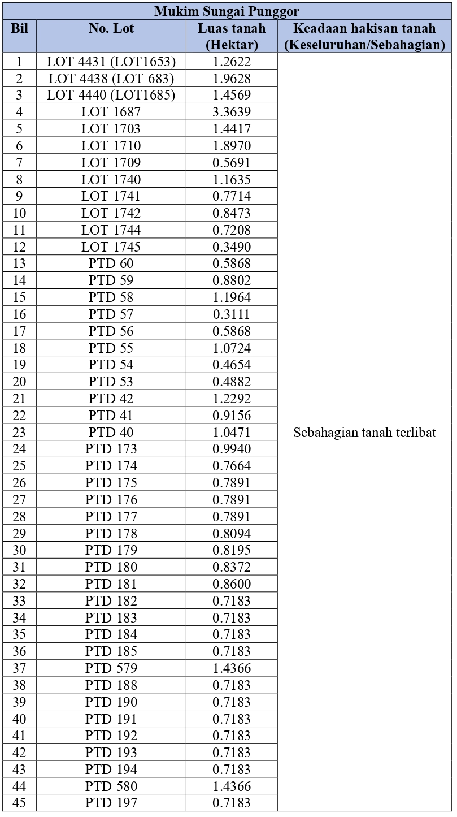
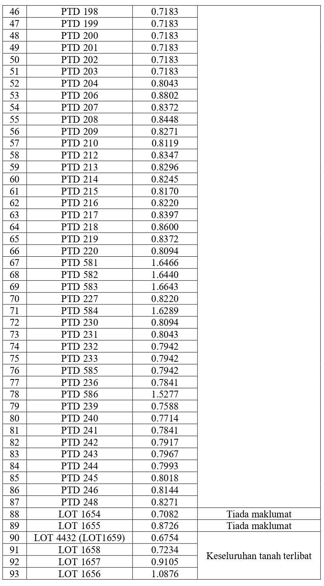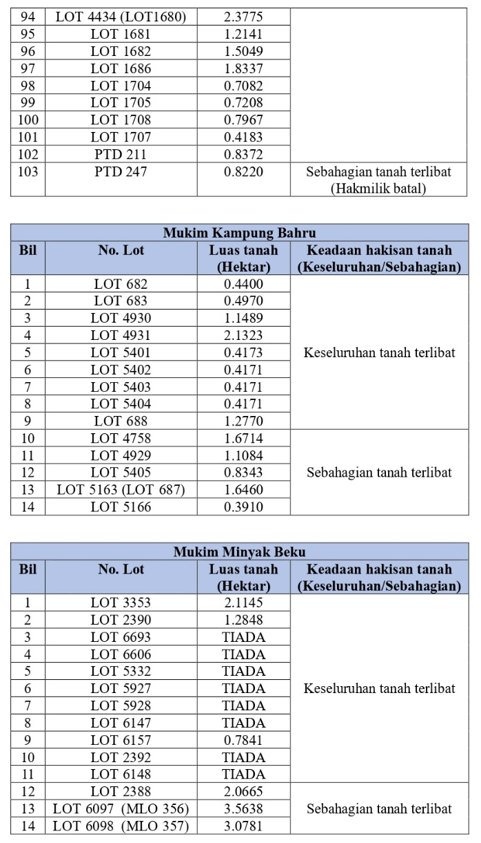
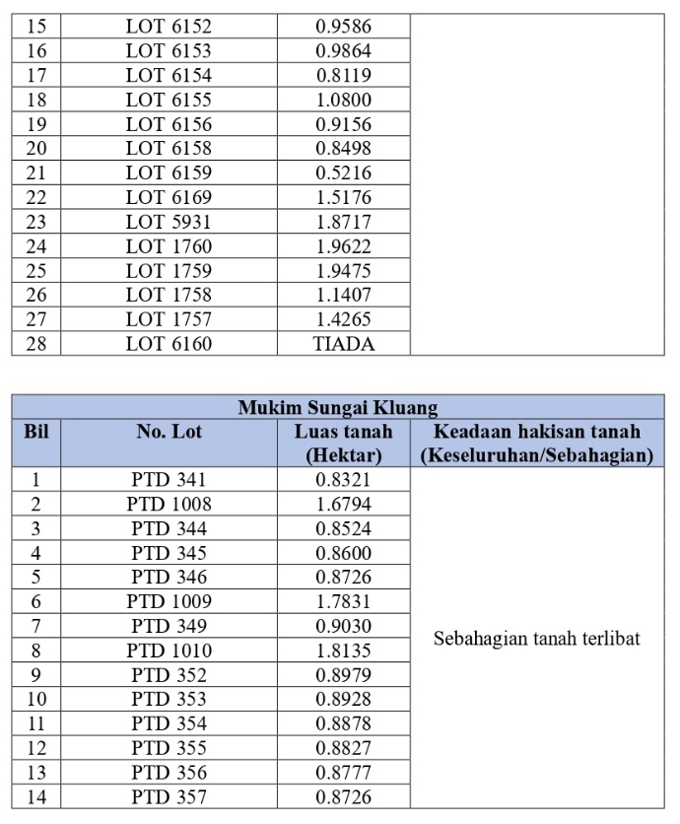
Sumber: Pejabat Tanah Daerah Batu Pahat, 2023

Hasil penemuan penyelidikan

Tren harga pasaran transaksi harta tanah hakisan pantai di Batu Pahat (tahun 2009 – 2023)

Rajah 5 menunjukkan data transaksi harga pindahmilik jual beli harta tanah hakisan pantai tahun 2009 - 2023 di Batu Pahat, Johor. Data dipersembahkan dalam dua unit ukuran RM/seekar (garis hitam) dan RM/sekaki persegi (palang merah). Secara umum, tren pasaran harga tanah hakisan pantai di Batu Pahat sepanjang tempoh 15 tahun menunjukkan turun naik yang ketara. Terdapat beberapa kenaikan dan penurunan menunjukkan volatiliti pasaran harta tanah di kawasan ini. Ia selari sepertimana kajian Below et al. (2020); Wokekoro, (2020) mengesahkan wujudnya penurunan dan kejatuhan harga pasaran harta tanah hakisan pantai. Pelbagai penemuan penyelidikan terdahulu sepertimana dalam rumusan Masfaliza Mohsen et al. (2024) membuktikan kedudukan (letakan) harta tanah berdekatan pantai berkait rapat dengan harga pasaran harta tanah.
Berdasarkan data transaksi harga pindahmilik jual beli harta tanah yang diperolehi, dari 159 lot yang disenaraikan terhakis (Jadual 4), sebanyak 67 lot mempunyai rekod data transaksi pindahmilik jual beli sepanjang tempoh 2009 – 2023. Tiada sebarang bukti pindahmilik jual beli berlaku/direkodkan bagi harta tanah hakisan pantai pada tahun 2014, 2015, 2018 dan 2020 sepanjang 15 tahun.

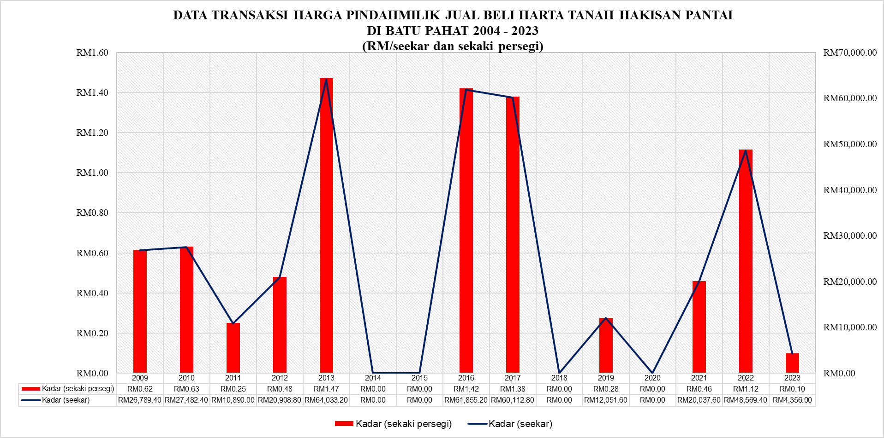

Rajah 5. Data transaksi harga pindahmilik jual beli harta tanah hakisan pantai di Batu Pahat tahun 2009 – 2023 (RM/seekar dan sekaki persegi)

Analisis terperinci data transaksi pada 2009 - 2010 (Rajah 5) menunjukkan harga pasaran harta tanah hakisan pantai agak stabil, tetapi mulai menurun secara mendadak (-152.36%) dari RM0.63/kaki persegi pada 2010 ke RM0.25/kaki persegi pada 2011 (menurun dari RM27,482.40/ekar ke RM10,890.00/ekar). Manakala, berlaku peningkatan mendadak sebanyak 67.35% pada 2012 ke 2013 dengan peningkatan dari RM0.48/kaki persegi pada 2012 ke RM1.47/kaki persegi pada 2013 (meningkat ke RM64,033.20/ekar pada 2013). Tahun 2013 menunjukkan harga pindahmilik tertinggi bagi harta tanah hakisan pantai sepanjang tempoh 15 tahun penyelidikan.
Seterusnya, Rajah 5 menunjukkan penurunan drastik pada 2014 - 2015, disebabkan tiada sebarang data pindahmilik jual beli harta tanah hakisan pantai berlaku di pasaran pada tahun berkenaan. Bagaimanapun, tahun 2016 harga kembali meningkat ke RM1.42/kaki persegi dan berkadar stabil pada 2017 pada harga dipindahmilik RM1.38/kaki persegi (RM60,112.80/ekar). Seterusnya, berlaku lagi penurunan mendadak pada 2018 kerana tiada sebarang data pindahmilik jual beli dilaporkan pada tahun berkenaan.
Tahun 2019 menunjukkan pemulihan sederhana dengan harga RM0.28/kaki persegi (RM12,051.60/ekar). Tiada data pindahmilik jual beli harta tanah hakisan pantai pada 2020. Peningkatan harga berlaku beransur-ansur dari 2021 ke 2022 dengan harga meningkat dari RM0.46/kaki persegi pada 2021 ke RM1.12/kaki persegi pada 2022 iaitu peningkatan 58.74% (meningkat dari RM20,037.60/ekar ke RM48,569.40/ekar). Bagaimanapun, berlaku penurunan sangat drastik harga pindahmilik jual beli harta tanah hakisan pantai pada 2023 (-1015.00%), dengan kejatuhan harga kepada RM0.10/kaki persegi (RM4,356.00/ekar) berbanding harga 2012 pada kadar RM1.12/kaki persegi (RM48,569.40/ekar).
Pasaran harta tanah hakisan pantai sepanjang 15 tahun menunjukkan harga tertinggi berlaku pada 2013, 2016 dan 2017 rentetan kewujudan aktiviti pelaburan berunsurkan perniagaan kerana kedudukannya berhampiran projek ternakan udang. Rajah 6(a) hingga 6(e) menunjukkan kedudukan harta tanah telah terhakis pantai tetapi, dipindahmilik tinggi pada 2013, 2016 dan 2017 disebabkan letakannya berhampiran projek ternakan udang (petak merah).

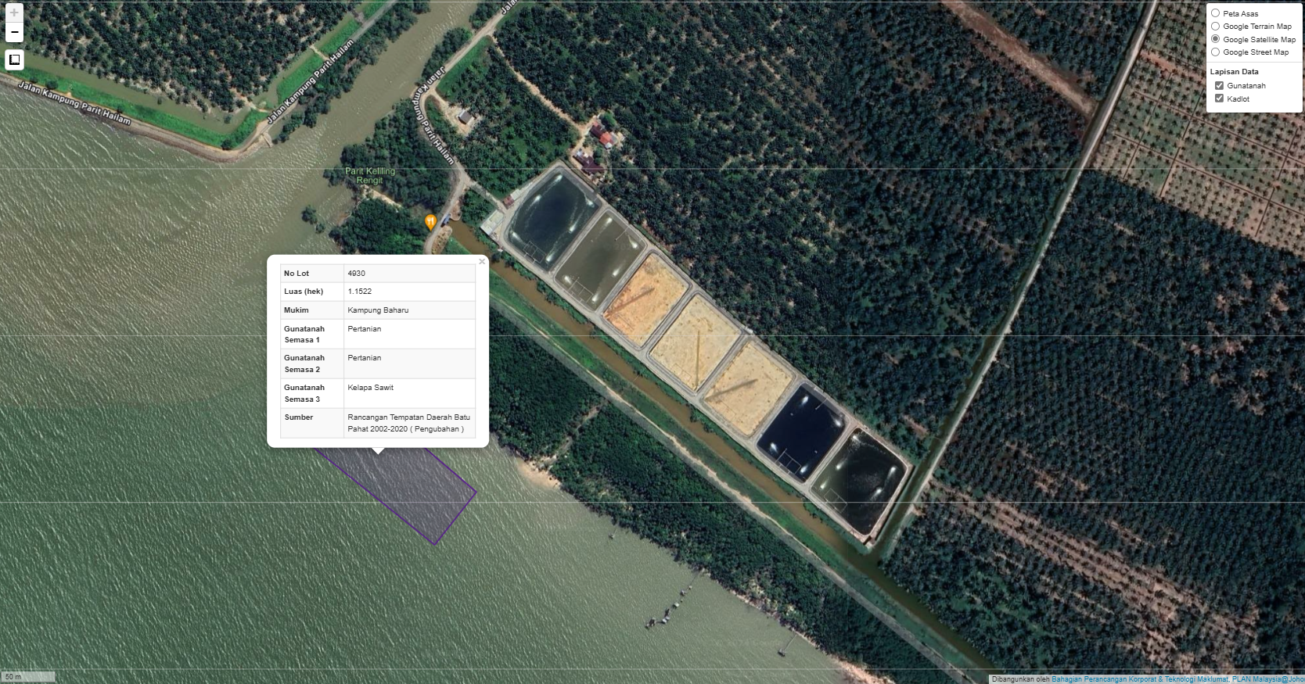
Sumber: http://geoportal.johor.gov.my/petaawam/gunatanahsemasa/bpahat

Rajah 6(a). Lot 4930, Mukim Kampung Bahru terletak berhampiran projek ternakan udang

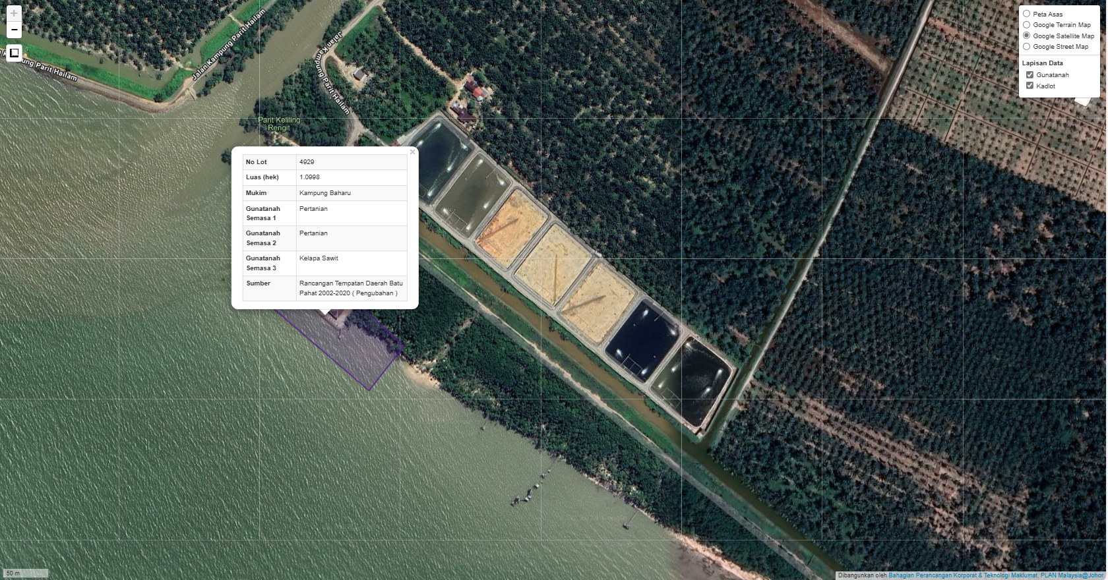
Sumber: http://geoportal.johor.gov.my/petaawam/gunatanahsemasa/bpahat

Rajah 6(b). Lot 4929, Mukim Kampung Bahru terletak berhampiran projek ternakan udang

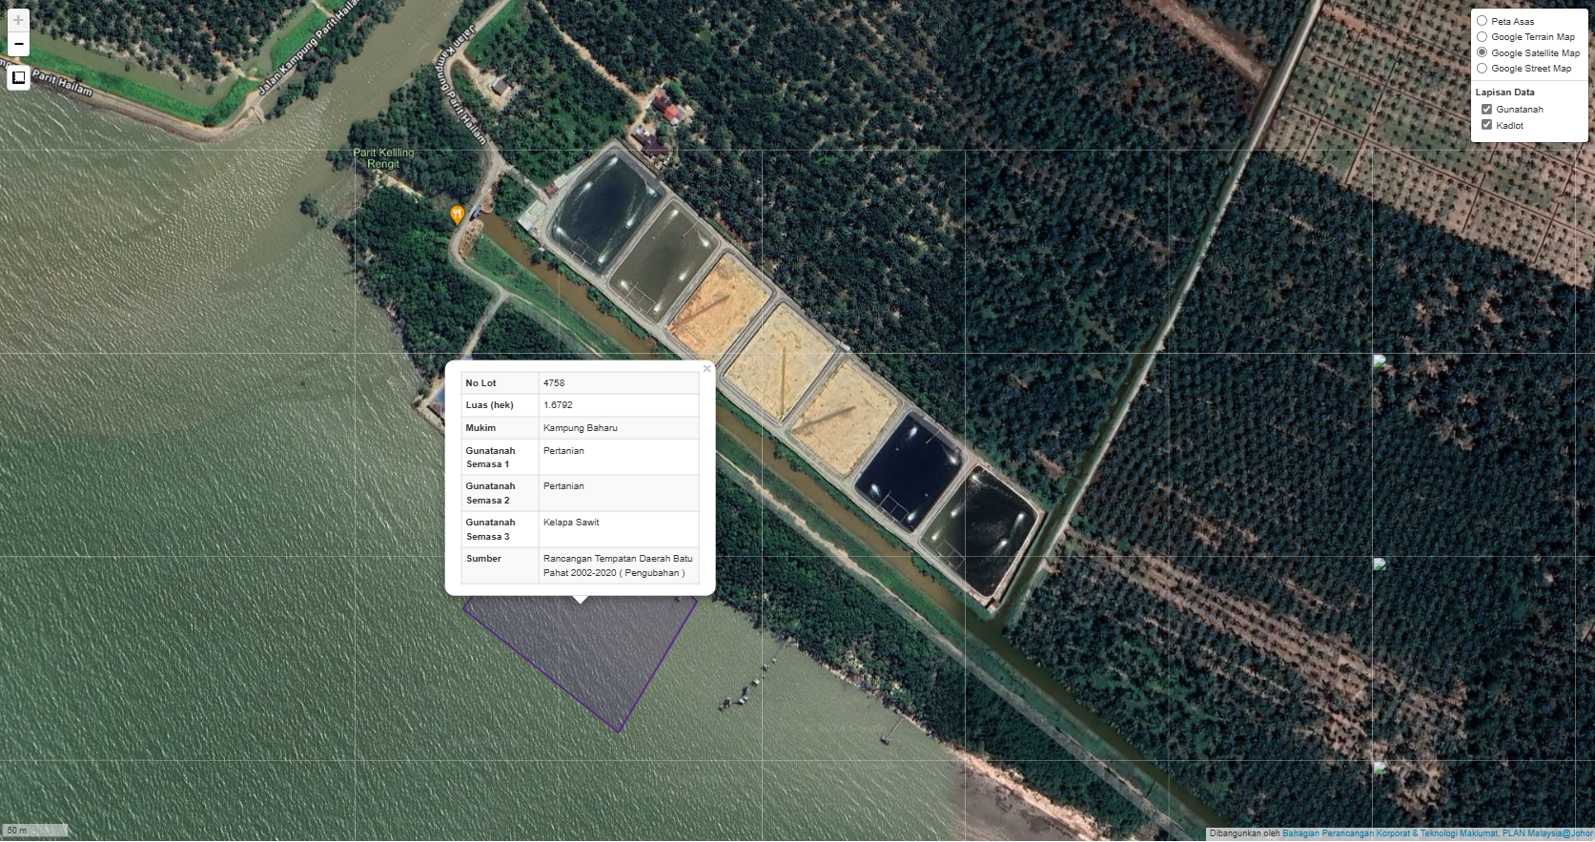
Sumber: http://geoportal.johor.gov.my/petaawam/gunatanahsemasa/bpahat

Rajah 6(c). Lot 4758, Mukim Kampung Bahru terletak berhampiran projek ternakan udang

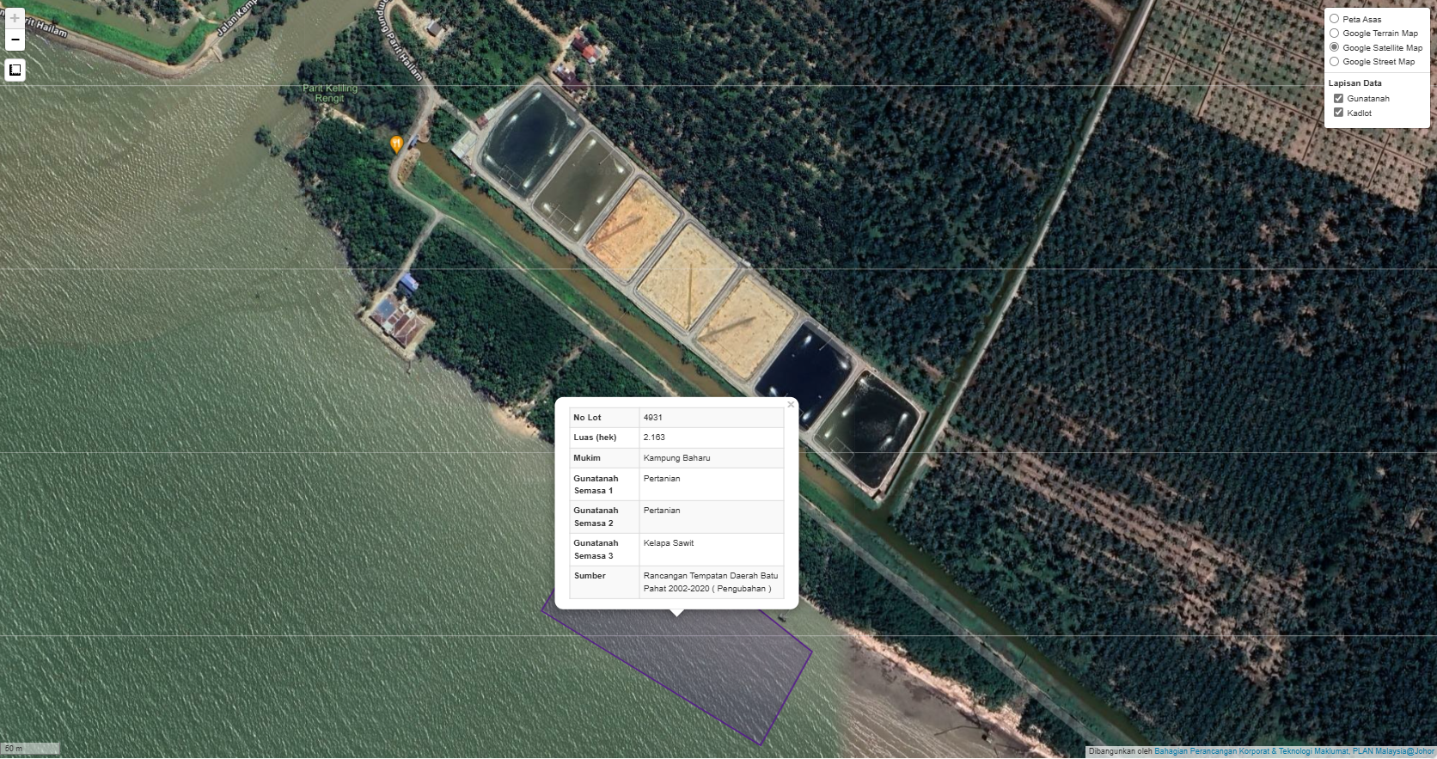
Sumber: http://geoportal.johor.gov.my/petaawam/gunatanahsemasa/bpahat

Rajah 6(d). Lot 4931, Mukim Kampung Bahru terletak berhampiran projek ternakan udang

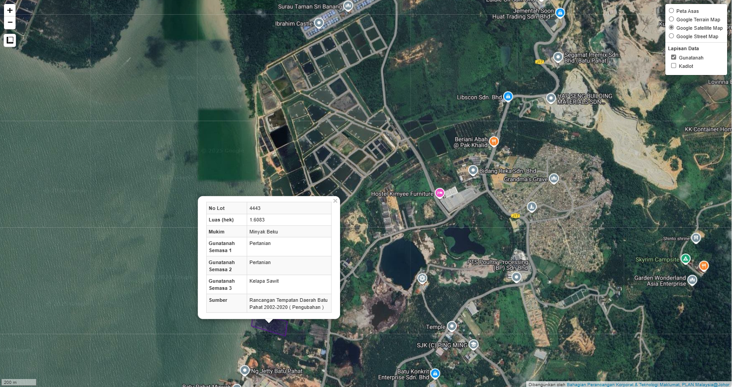
Sumber: http://geoportal.johor.gov.my/petaawam/gunatanahsemasa/bpahat

Rajah 6(e). Lot 4443, Mukim Minyak Beku terletak berhampiran projek ternakan udang

Manakala, harga terendah bagi harta tanah hakisan pantai sepanjang 15 tahun berlaku pada tahun 2023 dengan kejatuhan (-1015.00%) berbanding tahun 2012. Berdasarkan semakan rekod data pindahmilik diperolehi, hanya terdapat satu (1) pindahmilik jual beli harta tanah hakisan pantai berlaku pada 2023 terletak di Lot 6152, Mukim Minyak Beku, berkeluasan 0.9586 hektar. Maklumat dari pemilik membuktikan faktor penyumbang kejatuhan harga tahun 2023 disebabkan, harta tanah dipindahmilik rendah pada RM0.10/kaki persegi atau RM4,356.00/ekar kerana harta tanah telah terhakis sejak melebihi 60 tahun lalu dan menjadi sebahagian laut (hilang ditenggelami air). Malahan, luas tanah boleh digunakan berbaki ¼ ekar (0.5922 ekar) iaitu lebih kurang 8 baris pokok kelapa sawit sahaja boleh ditanam selain mengalami kerugian akibat tanaman rosak dan mati. Rajah 7 merupakan kedudukan Lot 6152, Mukim Minyak Beku dan gambaran menunjukkan sebahagian tanah telah ditenggalami air akibat hakisan pantai.
Bagaimanapun, bagi mendapatkan gambaran dan dapatan kajian lebih terperinci faktor-faktor ketara lain menyebabkan kenaikan atau kejatuhan harga harta tanah terlibat hakisan pantai, Masfaliza Mohsen et al. (2024) mencadangkan penyelidikan lanjut tertumpu kepada faktor-faktor mempengaruhi volatiliti tren harga pasaran harta tanah hakisan pantai dan harta tanah persisiran pantai.

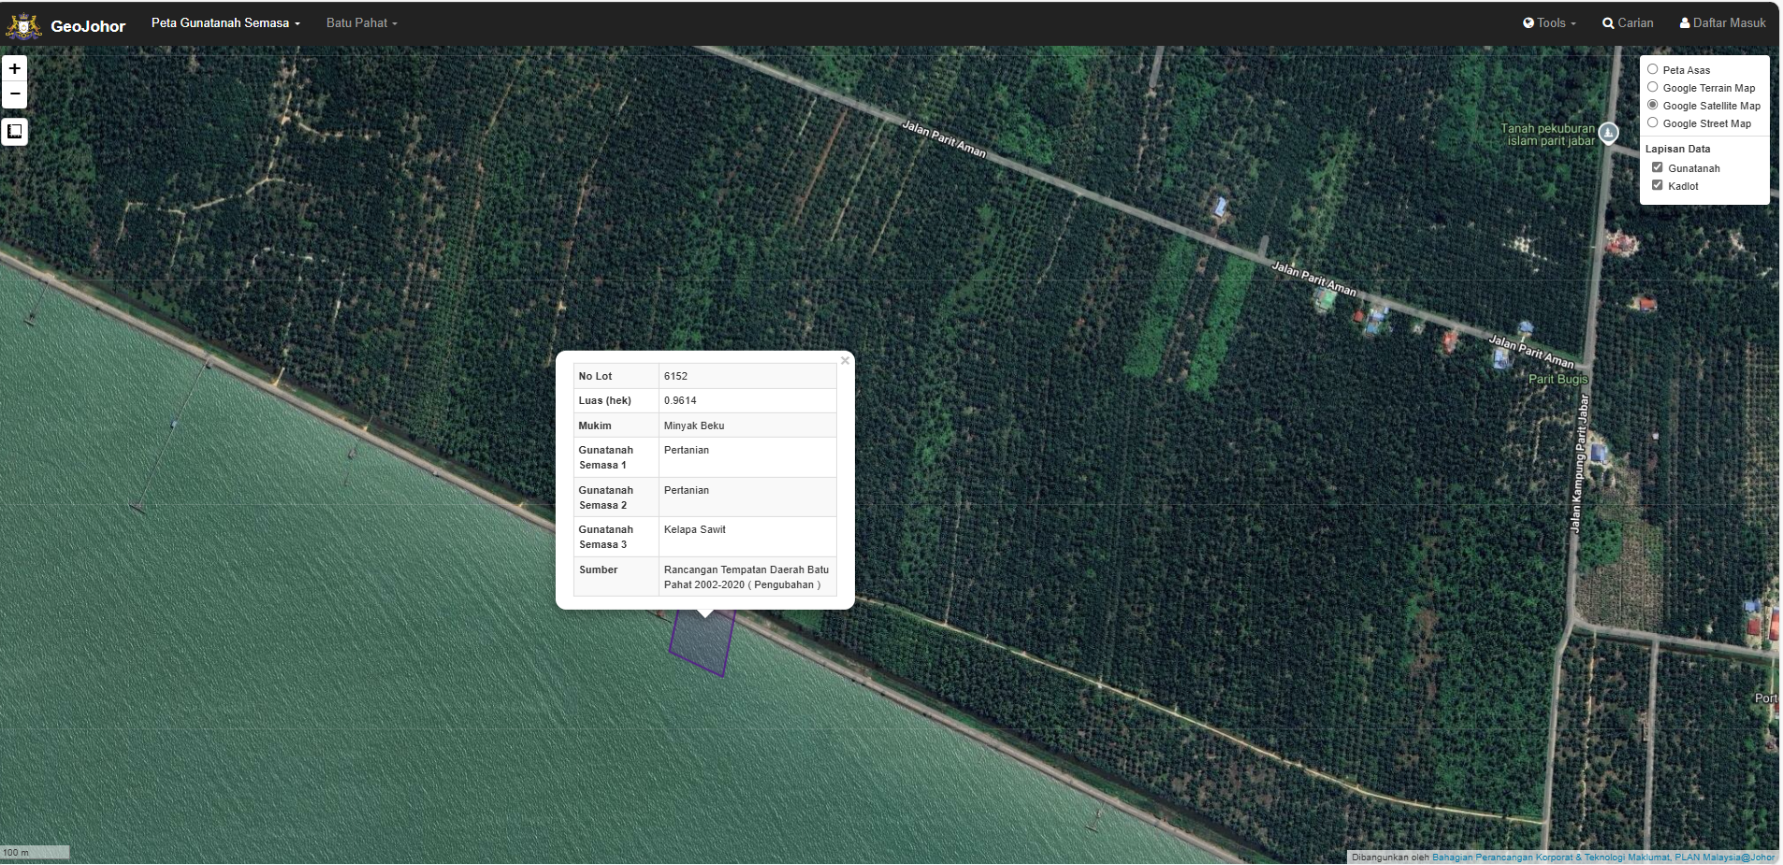
Sumber: http://geoportal.johor.gov.my/petaawam/gunatanahsemasa/bpahat

Rajah 7. Lot 6152, Mukim Minyak Beku dipindahmilik pada tahun 2023 (sebahagian telah ditenggelami air akibat hakisan pantai)
Tren harga pasaran transaksi harta tanah hakisan pantai vs harta tanah persisiran pantai di Batu Pahat (tahun 2009 – 2023)

Penyelidikan ini dilanjutkan kepada gambaran tren pasaran transaksi harta tanah hakisan pantai dengan harta tanah persisiran pantai di Batu Pahat bagi tempoh 2009 - 2023. Pendekatan digunakan dengan membandingkan data Rajah 5 (data transaksi harta tanah hakisan pantai) dengan data transaksi harta tanah di sepanjang persisiran pantai di Mukim Minyak Beku, Kampung Bahru, Sungai Punggor dan Sungai Kluang sepanjang tempoh 2009 – 2023. Kesemua data transaksi digunakan melalui beberapa proses tapisan terperinci merangkumi proses saringan data, pembersihan data dan penganalisaan data. Hasil penemuan setelah melalui segala proses berkenaan, sebanyak 129 sampel data transaksi pindahmilik harta tanah di persisiran pantai bagi tahun 2009 – 2023 digunakan dan dipersembahkan di Rajah 8.

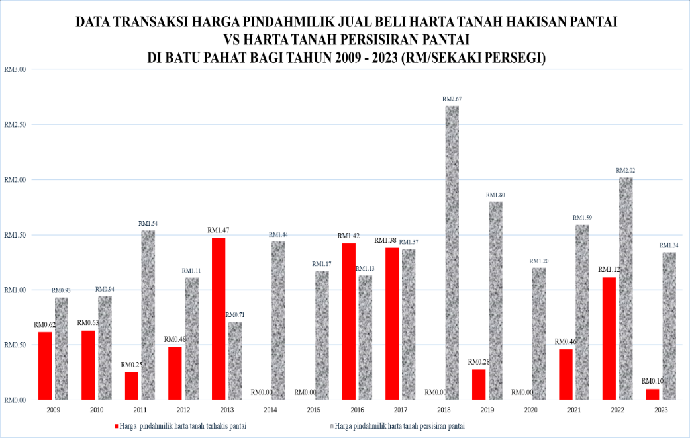

Rajah 8. Senarai data transaksi harga pindahmilik jual beli harta tanah hakisan pantai vs harta tanah persisiran pantai di Batu Pahat bagi tahun 2009 – 2023 (RM/sekaki persegi)

Rajah 8 menunjukkan data transaksi harga pindahmilik jual beli harta tanah hakisan pantai (palang merah) dan harga pasaran harta tanah persisiran pantai (palang kelabu) bagi tahun 2009 – 2023 (RM/sekaki persegi) di Batu Pahat, Johor, Malaysia.
Secara umumnya, tren kedua-dua pasaran harga tanah sepanjang tempoh 15 tahun bagi harga pindahmilik jual beli hakisan pantai dan harga pasaran persisiran pantai menunjukkan tren turun naik yang ketara. Harga pasaran harta tanah persisiran pantai cenderung lebih tinggi daripada harga transaksi harta tanah hakisan pantai, dengan beberapa pengecualian. Perbezaan berdasarkan harga tertinggi transaksi pindahmilik jual beli harga harta tanah persisiran pantai (RM2.67/sekaki persegi) dengan harga tertinggi harta tanah hakisan pantai (RM1.47/sekaki persegi) adalah sebanyak 44.94%.
Analisis data transaksi harta tanah hakisan pantai tahun 2009 dan 2010 menunjukkan kadar stabil pada kadar RM0.62/sekaki persegi dan RM0.63/sekaki persegi. Tetapi, berlaku penurunan mendadak sebanyak -152.36% pada 2011 dan mula mengalami kenaikan semula sebanyak 47.92% pada tahun 2012 dengan kadar RM0.48/sekaki persegi. Tahun 2013 menunjukkan titik persilangan pertama berlaku sepanjang 15 tahun penyelidikan di mana harga pindahmilik jual beli harta tanah hakisan pantai (RM1.47/sekaki persegi) melebihi sebanyak 107.04% berbanding harga harta tanah persisiran pantai (RM0.71/sekaki persegi).
Harga pindahmilik harta tanah persisiran pantai mencapai harga tertinggi pada 2018 (RM2.67/sekaki persegi) sebelum menurun (-48.33%) pada 2019 (RM1.80/sekaki persegi). Harga transaksi pindahmilik jual beli hakisan pantai stabil sekitar RM1.42/sekaki persegi bagi 2016 dan RM1.38/ sekaki persegi bagi 2017 iaitu lebih tinggi dari harga transaksi pindahmilik jual beli harta tanah persisiran pantai yang menunjukkan kadar RM1.13/sekaki persegi pada 2016 dan RM1.37/sekaki persegi pada 2017.
Transaksi pindahmilik jual beli harta tanah hakisan pantai kedua terendah sepanjang tempoh penyelidikan 15 tahun dicatatkan pada 2019 dipindahmilik pada kadar RM0.28/sekaki persegi. Harga transaksi terhakis pantai menunjukkan peningkatan dari RM0.46/sekaki persegi (2021) ke RM1.12/sekaki persegi (2022), sebelum jatuh mendadak ke RM0.10/sekaki persegi pada 2023 (-1015.00%).
Harga pasaran pindahmilik harta tanah persisiran pantai turun naik antara RM1.20/sekaki persegi ke RM2.02/sekaki persegi, pada 2020 – 2022 sebelum menurun ke RM1.34/sekaki persegi pada 2023. Puncak tertinggi transaksi pindahmilik jual beli harta tanah persisiran pantai berlaku pada tahun 2018 (RM2.67/sekaki persegi), manakala transaksi tertinggi pindahmilik jual beli harta tanah hakisan pantai pada 2013 (RM1.47/sekaki persegi).
Penyelidikan selama 15 tahun ini mendapati terdapat tiga (3) tahun (2013, 2016 dan 2017) menunjukkan harga harga pindahmilik jual beli harta tanah hakisan pantai lebih tinggi dari pindahmilik jual beli harta tanah persisiran pantai iaitu lingkungan 0.73% hingga 107.04%. Ini disebabkan kedudukan beberapa lot harta tanah terlibat hakisan pantai berdekatan dengan kawasan ternakan udang sepertimana ditunjukkan dalam Rajah 6(a) hingga 6(e). Sebaliknya, tahun selebihnya membuktikan harga pindahmilik jual beli harta tanah persisiran pantai lebih tinggi sebanyak 32.88% hingga 92.54% dari pindahmilik jual beli harta tanah hakisan pantai. Peratusan tertinggi antara transaksi harga pindahmilik jual beli harta tanah hakisan pantai dan pindahmilik jual beli harta tanah persisiran pantai berlaku pada tahun 2023 (92.54%), di mana beza harga sebanyak RM1.24/sekaki persegi. Peratusan ini lebih tinggi jika dibandingkan dengan hasil dapatan kajian literatur terdahulu di pelbagai negara (Jadual 3).
Secara keseluruhannya, jelas menunjukkan dapatan penyelidikan sepanjang tempoh 2009 – 2023 (15 tahun) membuktikan harga pindahmilik jual beli harta tanah hakisan pantai lebih rendah sebanyak 32.88% hingga 92.54% dari harga pindahmilik jual beli harta tanah di persisiran pantai kecuali pada tahun 2013, 2016 dan 2017 menunjukkan hasil dapatan sebaliknya. Perbezaan ini jelas menunjukkan perubahan signifikan harga pasaran harta tanah disebabkan faktor bencana alam diakibatkan oleh hakisan pantai yang sangat kritikal di Batu Pahat. Ini jelas membuktikan kesan akibat hakisan pantai telah menjejaskan harga pasaran harta tanah. Ini telah dibuktikan melalui tinjauan awal dalam penyelidikan Masfaliza Mohsen et al. (2024) bahawa masalah hakisan pantai memberikan impak kepada harga pasaran harta tanah dan juga kesan langsung dan tidak langsung yang lain samada kepada negara, komuniti dan alam sekitar.

Kesimpulan

Berdasarkan dapatan dari pelbagai kajian terdahulu samada tempatan dan luar negara, jelas menunjukkan kesan hakisan pantai terhadap harga pasaran harta tanah menunjukkan harga berkadar negatif dan berlaku penurunan harga yang ketara. Ia terbukti sebagaimana hasil penemuan penyelidikan menggunakan data transaksi harga harta tanah terlibat hakisan pantai dan harta tanah persisiran pantai sepanjang tempoh penyelidikan selama 15 tahun (2009 – 2023). Transaksi pindahmilik jual beli harta tanah persisiran pantai di Batu Pahat menunjukkan volatiliti pasaran lebih tinggi daripada harga transaksi pindahmilik jual beli harta tanah hakisan pantai.
Kadar beza peratusan harga pasaran pindahmilik jual beli harta tanah persisiran pantai menunjukkan perbezaan besar berbanding harga pasaran harta tanah hakisan pantai iaitu lebih tinggi sebanyak 32.88% pada tahun 2010 hingga 92.54% (peratusan beza tertinggi) iaitu pada 2023. Ini jelas membuktikan kesan hakisan pantai telah menjejaskan dan mempengaruhi harga pasaran harta tanah di Batu Pahat. Tahun 2013, 2016, dan 2017 menunjukkan keseimbangan relatif antara transaksi pindahmilik jual beli harta tanah hakisan pantai dan persisiran pantai. Walaupun terdapat turun naik harga, analisis trend jangka panjang menunjukkan terdapat juga trend peningkatan umum dalam kedua-dua harga pasaran harta tanah terhakis pantai dan persisiran pantai dari 2009 – 2023.
Volatiliti tidak stabil dan perbezaan antara harga pasaran harta tanah hakisan pantai dan persisiran pantai di Batu Pahat menunjukkan keperluan penyelidikan lebih lanjut bagi tempoh lebih panjang serta mengkaji jurang kajian terdahulu berkenaan faktor-faktor mempengaruhi harga harta tanah yang terlibat hakisan pantai. Seterusnya, penyelidikan tersebut boleh memberi tumpuan kepada hubungan antara hakisan pantai dan harga pasaran harta tanah, serta implikasi jangka panjang terhadap pembangunan kawasan persisiran pantai di Malaysia.
Seterusnya, penyelidikan menjadi lebih komprehensif dengan memformulakan kerangka model khusus bagi pengiraan penilaian harta tanah hakisan pantai. Kerangka model ini dijangka dapat memenuhi keperluan para pemain industri harta tanah terutamanya kepada penilai dan ejen harta tanah dan secara tidak langsung dapat menyebarluaskan pengetahuan kepada golongan akademik dan masyarakat mengenai penilaian harta tanah hakisan pantai.

Penghargaan

Penulis ingin mengucapkan terima kasih dan penghargaan kepada Kementerian Pendidikan Tinggi (KPT), atas sokongan pembiayaan bantuan pelajaran dan kepada semua yang telah terlibat dalam penyelidikan ini.

Rujukan

Abdul Hamid, H., Darwin, N., Mohsen, M., Md. Yunus, N., Ismail, A., Mohd Ariff, M. F., & Majid, Z. (2023). A coastal erosion derivation formula for valuing the coastal land values in Malaysia. Journal of the Malaysian Institute of Planners, 21(3), 171-182.
Beck, J., & Lin, M. (2020). Impacts of sea level rise on real estate prices in Coastal Georgia*. Review of Regional Studies, 50(1), 43-52.
Below, S., Beracha, E., & Skiba, H. (2020). Land erosion and coastal home values. Journal of Real Estate Research, 37(4), 499–535.
Bernstein, A., Gustafson, M. T., & Lewis, R. (2019). Disaster on the horizon: The price effect of sea level rise. Journal of Financial Economics, 134(2), 253–272.
Bin, O., Crawford, T. W., Kruse, J. B., & Landry, C. E. (2008). Viewscapes and flood hazard: Coastal housing market response to amenities and risk. Land Economics, 84(3), 434–448.
Catma, S. (2021). The price of coastal erosion and flood risk: A hedonic pricing approach. Oceans, 2(1), 149–161.
Gopalakrishnan, S., Smith, M. D., Slott, J. M., & Murray, A. B. (2011). The value of disappearing beaches: A hedonic pricing model with endogenous beach width. Journal of Environmental Economics and Management, 61(3), 297-310.
Hassan, M. I., & Rahmat, N. H. (2016). The effect of coastline changes to local community’s socialeconomic. The International Archives of the Photogrammetry Remote Sensing and Spatial Information Sciences, XLII-4/WI, 25-36.
Jin, D., Hoagland, P., Au, D. K., & Qiu, J. (2015). Shoreline change, seawalls, and coastal property values. Ocean and Coastal Management, 114, 185–193.
Landry, C. E. (2011). Coastal erosion as a natural resource management problem: An economic perspective. Coastal Management, 39(3), 259–281.
Landry, C. E., & Hindsley, P. (2011). Valuing beach quality with hedonic property models. Land Economics, 87(1), 92–108.
Maulud, K. N. A. & Rafar, R. M. (2015). Determination the impact of sea level rise to shoreline changes using GIS. 2015 International Conference on Space Science and Communication (IconSpace).
McNamara, D. E., Gopalakrishnan, S., Smith, M. D., & Brad Murray, A. (2015). Climate adaptation and policy-induced inflation of coastal property value. PLoS ONE, 10(3), e0121278.
Mohd, F. A., Abdul Maulud, K. N., Karim, O. A., Afiq, M., Benson, Y., & Abd Wahab, A. K. (2018). Integrasi kaedah geospatial dan pemodelan hidrodinamik untuk mengkaji impak kenaikan aras laut terhadap kawasan pantai (Integration of geospatial method and hydrodynamic modelling to study the impact of sea level rise on the coastal area). Jurnal Kejuruteraan, 30(1), 65–75.
Mohsen, M., Mohd Tawil, N., Abdul Maulud, K. N., Mohd Sahi, S. M., & Mohd Zaki, Z. A. (2024). Tinjauan hakisan pantai terhadap nilai pasaran harta tanah pesisir pantai: Kajian awalan. Jurnal Kejuruteraan, 36(6), 2465–2475.
National Hydraulic Research Institute of Malaysia (NAHRIM). (2013). Government of Malaysia Impact of Sea Level Rise in Pulau Langkawi, Kedah.
Nor Aslinda Awang & Mohd Radzi Abd Hamid. (2013). Sea level rise in Malaysia. Internatioanl Association of Hydraulic Research.
Nor Faziha Md Nor. (2022). Kesan hakisan pantai terhadap nilai harta tanah kediaman yang terletak di pesisir pantai Selat Melaka.
Phillips, C., Murphy, C., & Bresnihan, P. (2022). The impacts of and responses to place loss in a coastal community in Ireland. Local Environment, 27(7), 879–896.
Pusat Pencerapan Bumi Institut Perubahan Iklim (IPI) Universiti Kebangsaan Malaysia. (2015). Kesan hakisan pantai dan kenaikan paras air laut di Batu Pahat.
Scott, D., Simpson, M. C., & Sim, R. (2012). The vulnerability of Caribbean coastal tourism to scenarios of climate change related sea level rise. Journal of Sustainable Tourism, 20(6), 883–898.
Sofia Ehsan, Rawshan Ara Begum, Nor Ghani Md Nor & Khairul Nizam Abdul Maulud. (2019). Current and potential impacts of sea level rise in the coastal areas of Malaysia. IOP Conference Series: Earth and Environmental Science, 228, 012023.

